桥梁及涵洞计算书

工程概况
1）项目名称：廉租房小区内行洪通道行洪能力提升项目（下称“本项目”或“项目”）。
2）业主单位：
3）本项目起于川菁子廉租房小区西侧现状箱涵出口，止于东侧酉阳县公交汽车总站西南侧现状涵洞，工程总长度约763m（中心线），另含两处现状消水池。
4）本工程主要为川菁子廉租房小区内现有排洪河道过水能力提升。根据《防洪标准》(GB50201-2014)、《城市防洪工程设计规范》（GB/T50805-2012），结合本工程的实际情况确定工程等别和建筑物级别。工程处于酉阳县城内，结合酉阳县城防洪总体规划，综合确定治理工程防洪标准为洪水频率20年一遇。
5）本次设计共包含1座桥梁及2座涵洞
桥梁跨越新建沟渠，纵断面位于直线上。桥梁起点桩号K0+000.000，终点桩号K1+010.800，桥梁全长10.8m，主梁位于直线上。综合桥下主线净空、施工和经济、安全性，最终主桥采用现浇板梁。下部结构桥台采用轻型桥台，基础采用桩基础。
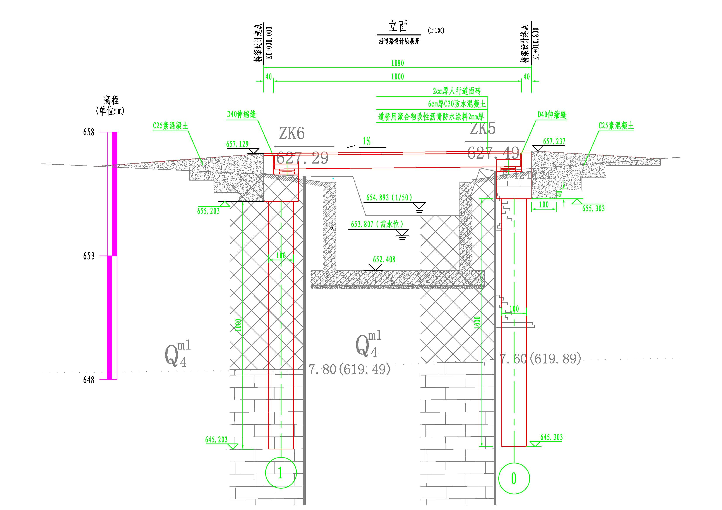
图一：桥型总体布置图
4号涵洞为C40钢筋混凝土箱涵，长度L=6.0m，截面内空4.0x3.4m，结构尺寸如下：顶、底板厚40cm，左、右侧墙厚40cm。
5号涵洞为C40钢筋混凝土箱涵，长度L=10.0m，截面内空5.0x4.0m，结构尺寸如下：顶、底板厚50cm，左、右侧墙厚50cm。

参考规范及计算参数

主要规范标准
（1）《城市桥梁设计规范》（CJJ 11－2011）2019版
（2）《公路桥涵设计通用规范》（JTG D60-2015）
（3）《公路桥涵施工技术规范》（JTGT 3650—2020）
（4）《城市桥梁工程施工与质量验收规范》（CJJ 2—2008）
（5）《钢结构设计标准》（GB 50017-2017）
（6）《钢结构工程施工质量及验收规范》（GB50205-2001）

计算荷载取值
悬挑结构结构主要荷载如下：
（1）恒荷载：结构自重，软件自动计入。
（2）车辆荷载：城—B。
（3）人群荷载：5.0KN/m2。
（4）设计基准期：100年
（5）设计使用年限：50年
（6）梯度温度：温度梯度按《公路桥涵设计通用规范》（JTG D60－2015）第4.3.12条计算。温度梯度的取值如图1-1所示，本次计算T1=14，T2=5.5。
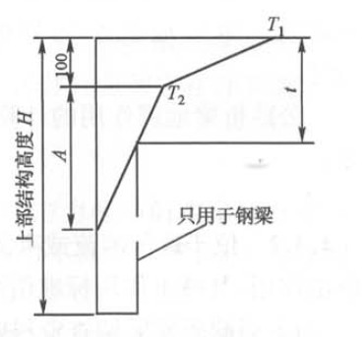
图1-1 竖向梯度温度（尺寸单位：mm）
（7）二期恒载：11KN/m（桥面铺装及人行道栏杆）。

桥梁计算模型（桥梁博士3.6）
采用桥梁博士3.6建模计算，计算模型如下：
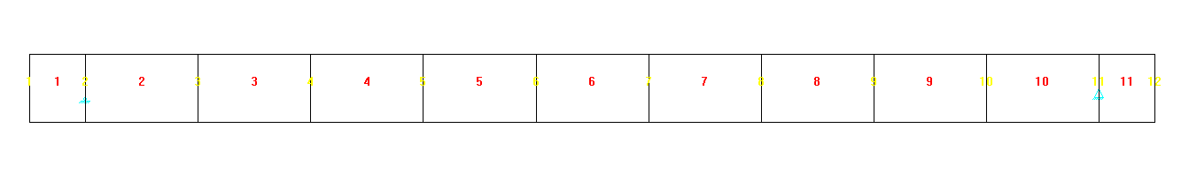
二期恒载加载情况如下：
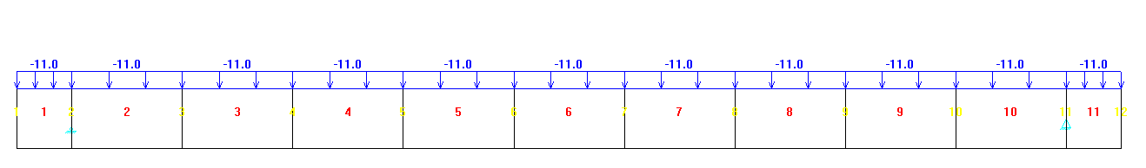
人群荷载加载示意：
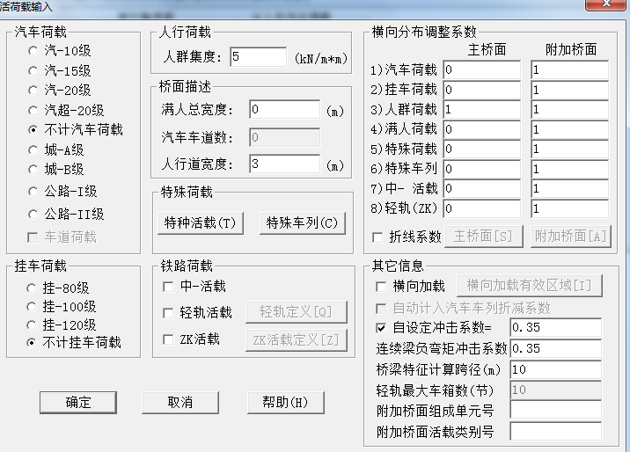

计算结果

主梁正常使用极限状态裂缝宽度验算
按照新《公桥规》第6.4.1规定，钢筋混凝土构件和B类预应力混凝土构件，在正常使用极限状态下的裂缝宽度应按作用短期效应组合并考虑长期效应影响进行计算。
图1.1所示为短期效应组合并考虑长期效应影响的主梁截面上下缘裂缝，其中红、蓝分别代表截面上缘和下缘裂缝。
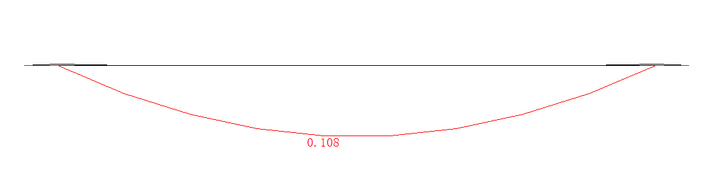
图1.1 主梁裂缝宽度
结论：主梁在正常使用极限状态下裂缝宽度验算满足要求。

主梁承载能力极限状态强度验算
正截面抗弯强度验算
图2.1所示为基本组合下横梁最大弯矩及其对应的抗力，图2.2所示为基本组合下横梁最小弯矩及其对应的抗力。
图2.1中红、蓝分别代表最大弯矩对应抗力及最大弯矩。
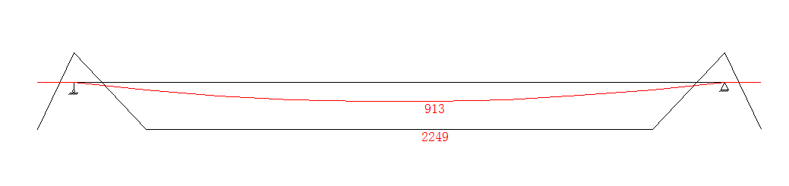

主梁截面抗剪强度验算
横梁配置12的箍筋，箍筋间距按10cm设置。计算结果如下：
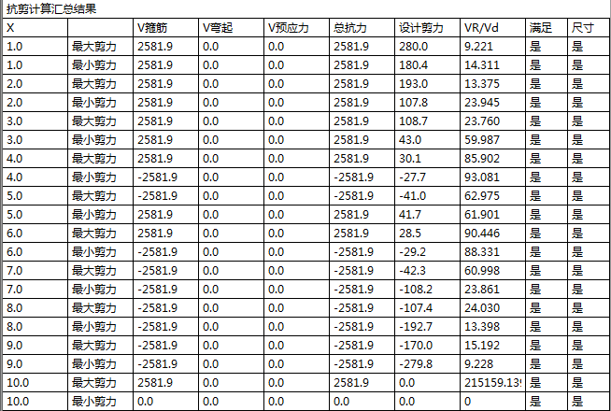

主梁挠度验算
频遇组合下悬臂结构的扰度如下：
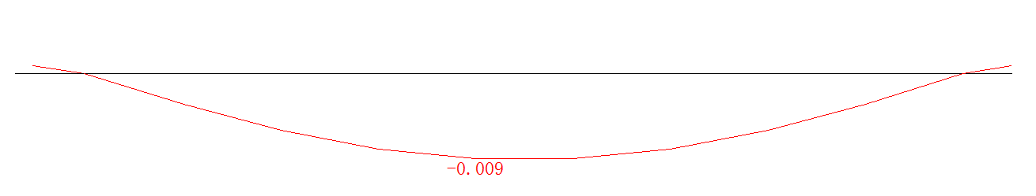
根据《公路钢筋混凝土及预应力混凝土桥涵设计规范》JTG 3362-2018第6.5.3条：
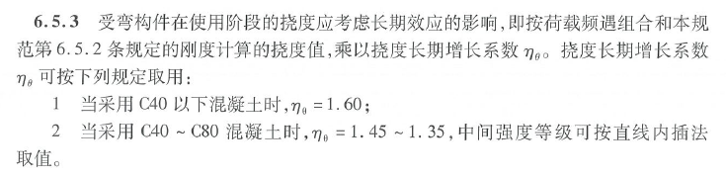
考虑长期增长系数后，主梁端部的扰度值为0.009*1.6=0.0144mm＜10/500=20mm，扰度验算满足规范要求。

下部结构桩基验算
标准值组合下支座反力如下：
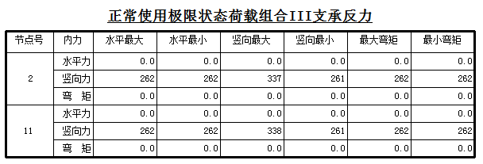
单根桩基承载能力仅为262KN，桩基截面及桩底承载能力满足规范要求。

箱涵计算（采用理正结构工具箱）
4号箱涵计算结果如下：
1 基本资料
1.1 几何信息
计算高度(m) | 3.800
计算跨长(m) | 4.400
顶板厚(mm) | 400
底板厚(mm) | 400
 | 尺寸 | 左 | 右
外挑厚(mm) | 不同 | 400 | 400
外挑长(mm) | 不同 | 0 | 0
侧墙厚(mm) | 不同 | 400 | 400

1.2 土层信息
填土标高(m) | 4.300 | 修正后的地基承载力特征值(kPa) | 300.00
土侧压计算方法 | 主动土压力 | 承载力抗震调整系数 | 1.00
局部作用系数K_{n} | 1.00 | 地基承载力计算水浮力折减系数 | 1.00
垂直土压力系数K_{s} | 1.00

层号 | 土类名称 | 层厚(m) | 重度 | 饱和重度 | 内摩擦角
 |  |  | (kN/m3) | (kN/m3) | (°)
1 | 粘性土 | 4.30 | 18.00 | 19.00 | 25.00

1.3 荷载信息
涵顶汽车荷载(kN/m²) | 218.750
涵顶汽车荷载冲击系数μ | 0.20
涵侧汽车荷载等效土厚(m) | 1.247
顶板附加活载(kN/m²) | 0.000
地面活载(kN/m²) | 0.000
涵内水重度(kN/m3) | 10.00

地震作用 | 不考虑

 | 土侧压、地面活、汽车 | 外水压
左侧墙 | 有 | 有
右侧墙 | 有 | 有

1.4 水位及组合信息
结构重要性系数 | 1.10 | 抗浮安全系数K_{f} | 1.10

组合 | 内水类型 | 孔1(m) | 外水类型 | 外水标高(m)
1 | 偶然 | 3.000 | 偶然 | 2.000
2 | 活载 | 3.000 | 活载 | 2.000
3 | 活载 | 3.000 | 活载 | 2.000

1.5 钢筋砼信息
混凝土等级 |  |  | C40
纵筋级别 |  |  | HRB400
墙考虑抗剪钢筋 |  |  | 是
板考虑抗剪钢筋 |  |  | 是
箍筋级别 |  |  | HRB400
支座配筋内力取值位置 |  |  | 净跨内固定距离
板距净跨端部距离(mm) |  |  | 0
墙距净跨端部距离(mm) |  |  | 0
配筋调整系数 |  |  | 1.00
考虑温度材料强度折减 |  |  | ㄨ
受热温度(度) |  |  | ---
混凝土容重γ_{c}(kN/m3) |  |  | 25.00
计算裂缝规范 |  |  | 给排水规范
裂缝考虑保护层限制 |  |  | 考虑
裂缝宽度限值(mm) |  |  | 0.20
按裂缝控制配筋 |  |  | √
最小配筋率计算 |  |  | 规范构造
 | 计算配 | c-外侧 |  | c-内侧
 | 筋方法 | (mm) |  | (mm)
顶板 | 按压弯 | 30 |  | 40

底板 | 按压弯 | 35 | 40
侧墙 | 按压弯 | 30 | 30

1.6 计算内容
(1)荷载计算
(2)地基承载力验算
(3)抗浮验算
(4)内力计算
(5)配筋计算
(6)裂缝验算

2 计算过程及结果
单位说明：轴力、剪力：kN/m，弯矩：kN.m/m，钢筋面积：mm²/m，裂缝宽度：mm。
计算说明：
计算模型：取断面1m，按框架计算
恒荷载：自重，土压。
活荷载：内水压，外水压，汽车，顶板活，地面活。
配筋计算方法：
顶 板：按压弯
底 板：按压弯
侧 墙：按压弯
弯矩正负号规则：
顶 板：下侧受拉为正，上侧受拉为负
墙：右侧受拉为正，左侧受拉为负
底 板：下侧受拉为正，上侧受拉为负
轴力正负号规则：受拉为正，受压为负
注意：表中输出内力没有乘以结构重要性系数

2.1 构件编号

2.2 荷载计算
2.2.1 荷载组合系数
基本组合系数表
组合 | 自重 | 土压 | 内水压 | 外水压 | 汽车 | 顶板活 | 地面活
2 | 1.20 | 1.00 | 0.00 | 1.00 | 1.40 | 0.00 | 0.00
3 | 1.20 | 1.00 | 1.20 | 1.00 | 1.40 | 0.00 | 0.00

偶然组合系数表
组合 | 自重 | 土压 | 内水压 | 外水压 | 汽车 | 顶板活 | 地面活
1 | 1.20 | 0.00 | 1.20 | 0.00 | 0.00 | 0.00 | 0.00

准永久和标准组合系数表
 | 内水压 | 外水压 | 汽车 | 顶板活 | 地面活
准永久值系数 | 1.00 | 1.00 | 0.50 | 0.50 | 0.50
标准组合值系数 | 0.90 | 0.90 | 0.90 | 0.90 | 0.90

2.2.2 荷载标准值
自重

土压
组合1

组合2

组合3

内水压
组合1

组合2

组合3

外水压
组合1

组合2

组合3

汽车
考虑冲击系数

不考虑冲击系数

2.3 承载力验算
修正后的地基承载力特征值f_{a}=300.000kPa
轴心：p_{k}≤f_{a}
 | p_{k}(kPa) | 结论
组合1 | 64.273 | 满足
组合2 | 257.323 | 满足
组合3 | 284.323 | 满足

2.4 抗浮验算
抗浮安全系数k_{f} = 1.10
 | 抗浮力G_{k}(kN) | 浮力F(kN) | G_{k}/F | 结论
组合1 | 164.000 | 0.000 | --- | ---
组合2 | 171.920 | 86.400 | 1.990 | 满足
组合3 | 171.920 | 86.400 | 1.990 | 满足
注：地下水位位于底板底以下或外水压为0时，不进行抗浮验算。

2.5 内力，配筋及裂缝计算
2.5.1 内力计算
组合1(偶然组合)
顶板内力：
编号 | 截面 | M(kN.m/m) | N(kN/m) | V(kN/m) | 上(mm²/m) | 下(mm²/m) | 抗剪(kN/m) | 箍(mm²/m)
2 | 左 | 5.102 | 20.459 | 24.000 | 800 | 855 | 1695.125 | 0
 | 中 | 29.126 | 20.459 | -0.000 | 800 | 855 | 1695.125 | 0
 | 右 | 5.102 | 20.459 | -24.000 | 800 | 855 | 1695.125 | 0

底板内力：
编号 | 截面 | M(kN.m/m) | N(kN/m) | V(kN/m) | 上(mm²/m) | 下(mm²/m) | 抗剪(kN/m) | 箍(mm²/m)
1 | 左 | 9.980 | 33.541 | -65.455 | 800 | 855 | 1719.000 | 0
 | 中 | -55.540 | 33.541 | -0.000 | 855 | 800 | 1695.125 | 0
 | 右 | 9.980 | 33.541 | 65.455 | 800 | 855 | 1719.000 | 0

墙内力：
编号 | 截面 | M(kN.m/m) | N(kN/m) | V(kN/m) | 左(mm²/m) | 右(mm²/m) | 抗剪(kN/m) | 箍(mm²/m)
3 | 上 | -4.006 | -72.000 | 20.459 | 800 | 800 | 1742.875 | 0
 | 中 | -41.466 | -72.000 | -0.298 | 800 | 800 | 1742.875 | 0
 | 下 | -29.634 | -72.000 | -26.591 | 800 | 800 | 1742.875 | 0
4 | 上 | 4.006 | -72.000 | -20.459 | 800 | 800 | 1742.875 | 0
 | 中 | 41.466 | -72.000 | 0.298 | 800 | 800 | 1742.875 | 0
 | 下 | 29.634 | -72.000 | 26.591 | 800 | 800 | 1742.875 | 0

以上内容仅为本文档的试下载部分，为可阅读页数的一半内容。如要下载或阅读全文，请访问：https://d.book118.com/008064143011006042

